Commentaire du MCD :
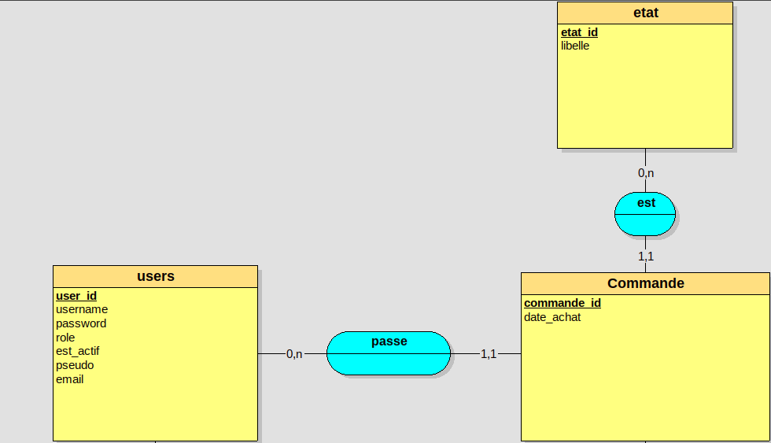

Nous avons choisi de relier commande avec état et users car elle possède une clé étrangère donc de cardinalité 1,1 :

- commande a une cordialité 1,1 car chaque commande est passé par un seul utilisateur et a un seul état

- etat a une cordialité 0, n car aucune commande ou plusieurs commandes peuvent avoir un état

- user possèdent une cordialité 0, n car un utilisateur peut passer aucune ou plusieurs commandes

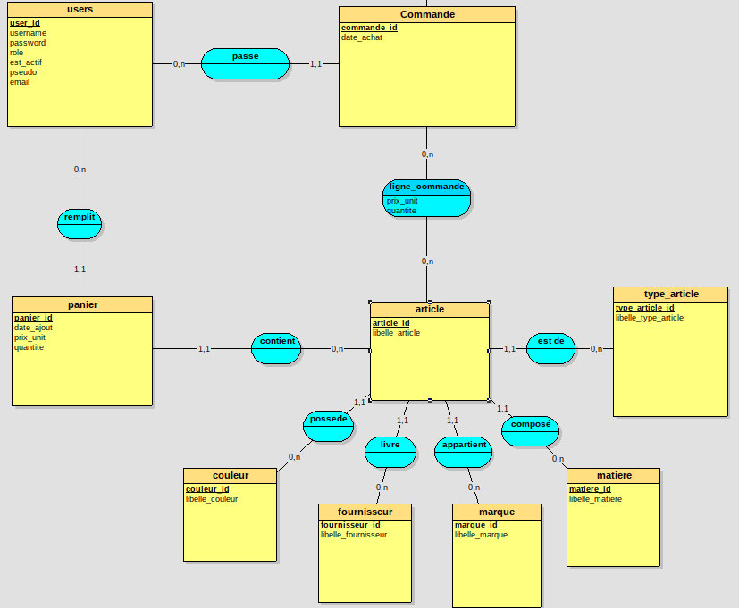

- user est associé avec commande et panier elle a comme cardinalité 0,n car un utilisateur peut passer aucune ou plusieurs commandes et aucun ou plusieurs paniers

- commande est associée à user (clé étrangère) et article elle a comme cardinalité 1,1 avec User car chaque commande est passée par une et une seule personne et elle a une cardinalité 0,n car une commande peut avoir un ou plusieurs articles

- panier est associé avec users et article elles possèdent une cardinalité 1,1 car un chaque panier est rempli par un et un seul utilisateur et contient un seul article

- article est associé avec commande, panier et type_article avec une cardinalité 0,n car un article est contenu dans aucun ou plusieurs paniers et un article peut être commandé aucune ou plusieurs fois et pour finir article a une cardinalité de 1,1 avec type_article car un article est d’un seul type

- article est aussi associé avec couleur, fournisseur, marque, matière avec une cardinalité 1,1 car chaque article est unique, en effet elle possède une seule couleur, un fournisseur, une marque et une seule matière
- type_article est associé avec article avec une cardinalité 0,n car un type_article peut avoir aucun ou plusieurs articles

